**Министерство науки и высшего образования Российской Федерации**

**Федеральное государственное автономное образовательное учреждение высшего образования**

**«Национальный исследовательский университет ИТМО»**

Факультет информационных технологий и программирования

Лабораторная работа № 12

*Операции ввода-вывода*

*Вариант 8*

**Выполнил студент группы № M3111**

Гонтарь Тимур Сергеевич

**Подпись:**



Санкт-Петербург

2022

Условие ЛР:

1. Осуществить конкатенацию двух файлов за счёт создания третьего файла.

Решение с комментариями:

Мой вариант №8

У меня есть 3 файла, передаются как аргументы командной строки. В 3 нужно вывести конкатенацию 1 файл + 2 файл. Я открываю 1 файл на чтение, 3 на запись. Иду циклам по строкам 1 файла и построчно записываю строку 1 файла в 3. Когда дохожу до конца файла 1 я его закрываю, затем открываю файл 2 и провожу аналогичную операцию – построчно записываю файл 2 в файл 3. В итоге в файле 3 получается конкатенация файла 1 и файла 2.

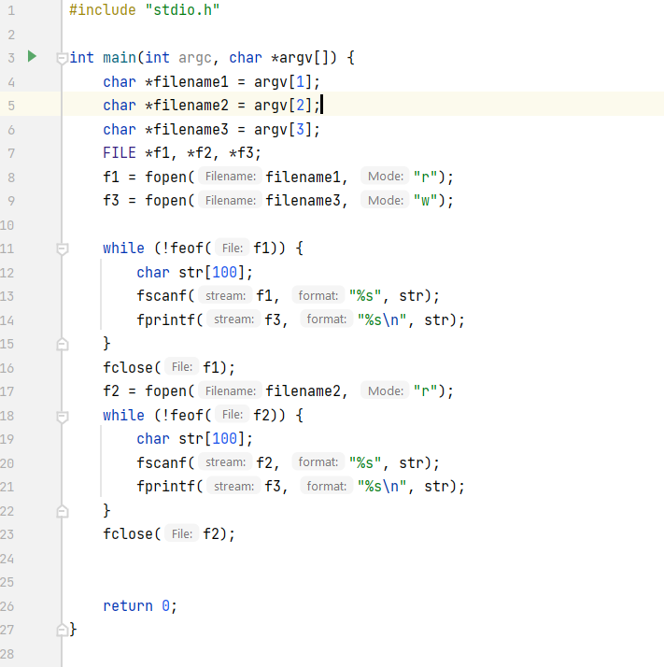

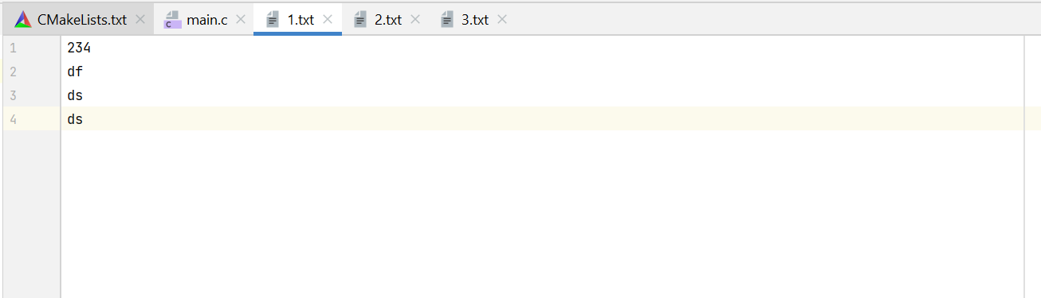

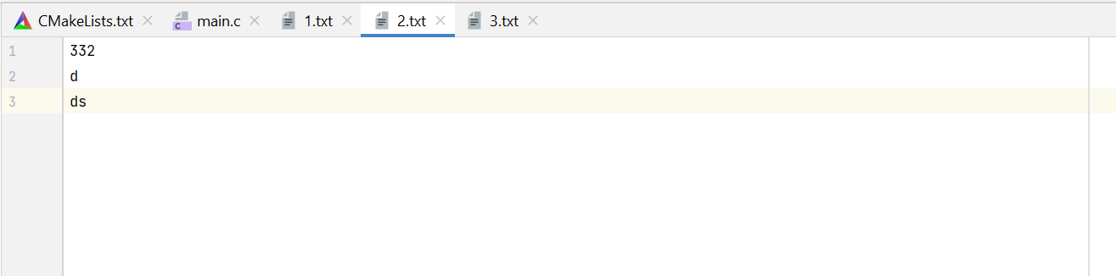

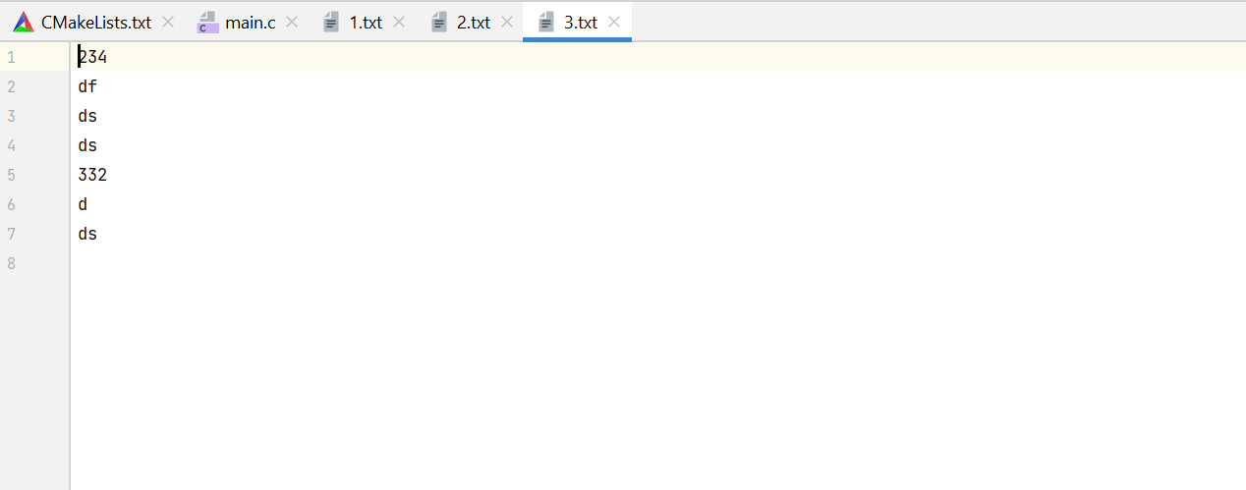

Вывод: В ходе данной лабораторной работы я работал с файлами, построчно считывая значения из файла функцией fscanf и записывая с помощью функции fprintf.